Профессиональное училище №8

Познавательный дополнительный материал
к урокам в группах сварщиков

подготовил преподаватель
спецдисциплин Э.С.Плиев

Механическая обработка металлов

Большинство деталей машин изготовляется путем обработки резанием. Заготовками таких деталей служат прокат, отливки, поковки, штамповки и др.
Процесс обработки деталей резанием основан на образовании новых поверхностей путем деформирования и последующего отделения поверхностных слоев материала с образованием стружки. Та часть металла, которая снимается при обработке, называется припуском. Или, говоря иначе, припуск — это избыточный (сверх чертежного размера) слой заготовки, оставляемый для снятия режущим инструментом при операциях обработки резанием.
После снятия припуска на металлорежущих станках обрабатываемая деталь приобретает форму и размеры, соответствующие рабочему чертежу детали. Для уменьшения трудоемкости и себестоимости изготовления детали, а также ради экономии металла, размер припуска должен быть минимальным, но в то же время достаточным для получения хорошего качества детали и с необходимой шероховатостью поверхности.
В современном машиностроении имеется тенденция снижать объем обработки металлов резанием за счет повышения точности исходных заготовок.
Основные методы обработки металлов резанием. В зависимости от характера выполняемых работ и вида режущего инструмента различают следующие методы обработки металлов резанием: точение, фрезерование, сверление, зенкерование, долбление, протягивание, развертывание и др. (рис. 12).
Точение — операция обработки тел вращения, винтовых и спиральных поверхностей резанием при помощи резцов на станках токарной группы. При точении (рис. 12.1) заготовке сообщается вращательное движение (главное движение), а режущему инструменту (резцу) — медленное поступательное перемещение в продольном или поперечном направлении (движение подачи).
Фрезерование — высокопроизводительный и распространенный процесс обработки материалов резанием, выполняемое на фрезерных станках. Главное (вращательное) движение получает фреза, а движение подачи в продольном направлении — заготовка (рис. 12.2).
Сверление — операция обработки материала резанием для получения отверстия. Режущим инструментом служит сверло, совершающее вращательное движение (главное движение) резания и осевое перемещение подачи. Сверление производится на сверлильных станках (рис. 12.3).
Строгание — способ обработки резанием плоскостей или линейчатых поверхностей. Главное движение (прямолинейное возвратно-поступательное) совершает изогнутый строгальный резец, а движение подачи (прямолинейное, перпендикулярное главному движению, прерывистое) — заготовка. Строгание производится на строгательных станках (рис. 12.4).
Долбление — способ обработки резцом плоскостей или фасонных поверхностей. Главное движение (прямолинейное возвратно-поступательное) совершает резец, а движение подачи (прямолинейное, перпендикулярное главному движению, прерывистое) — заготовка. Долбление производят на долбежных станках (рис. 12.5).
Шлифование — процесс чистовой и отделочной обработки деталей машин и инструментов посредством снятия с их поверхности тонкого слоя металла шлифовальными кругами, на поверхности которого расположены абразивные зерна.
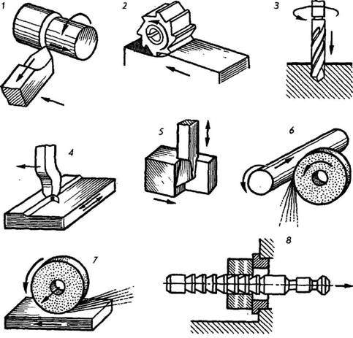
Рис. 12
Главное движение вращательное, которое осуществляется шлифовальным кругом. При круглом шлифовании (рис. 12.6) вращается одновременно и заготовка. При плоском шлифовании продольная подача осуществляется обычно заготовкой, а поперечная подача — шлифовальным кругом или заготовкой (рис. 12.7).
Протягивание — процесс, производительность при котором в несколько раз больше, чем при строгании и даже фрезеровании. Главное движение прямолинейное и реже вращательное (рис. 12.8).

Обработка на станках токарной группы

На токарных станках можно выполнять самые разнообразные работы: обтачивать и растачивать наружные и внутренние цилиндрические, конические и фасонные поверхности вращения, прорезать канавки, подрезать торцы, нарезать крепежные и ходовые резьбы, сверлить, зенкеровать, зенковать, развертывать отверстия и др. Для станков токарной группы основным инструментом являются резцы, для обработки отверстия — сверла, зенкеры, развертки, а для нарезания резьбы — резцы, метчики и плашки.
К станкам токарной группы можно отнести: токарные, токарно-винторезные, карусельные, многорезповые, токарно-револьверные, токарные автоматы, полуавтоматы и др.
Токарно-винторезный станок (рис. 13) универсальный, так как применяется для выполнения самых разнообразных токарных работ. Наиболее распространены токарно-винторезные станки, на которых обрабатываются всевозможные поверхности вращения, отверстия и резьбы.
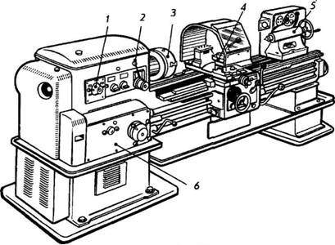
Рис. 13
Заготовка на станке устанавливается в центрах или закрепляется на шпинделе в патроне 3 и приводится во вращение. В резцедержателе суппорта 4 закрепляются резцы, а в конус пиноли задней бабки 5 вставляются инструменты для обработки отверстий — сверла, зенкеры, развертки.
Шпиндель обычно имеет различное число оборотов. Устанавливают число оборотов поворотом рукояток 1 и 2 коробки скоростей. Коробка подач 6 с соответствующими рукоятками позволяет набирать различные величины продольных и поперечных подач.
Карусельный станок используется для обработки крупных деталей большого диаметра. На них обтачивают и растачивают цилиндрические, конические и фасонные поверхности, производят подрезку торцов.
Многорезцовые токарные станки позволяют обрабатывать детали, например ступенчатые валы или диски, одновременно несколькими резцами. Большое распространение они получили в массовом производстве.
Револьверные станки используются главным образом для обработки некрупных деталей сложной конфигурации. На рис. 14. приведен пример чертежа типовой детали, формообразование которой производится на станках токарной группы.
Коротко о резцах (рис. 15). Основные элементы токарного резца: верхняя передняя поверхность 1, по которой сходит стружка; главная режущая кромка 2; боковая поверхность 3, которая в пересечении с передней поверхностью 1 образует режущую кромку; вспомогательная боковая поверхность 4; вспомогательная режущая кромка 5 и вершина 6.
Резцы изготовляют из быстрорежущих сплавов или оснащают пластинками из различных твердых сплавов: ВК2, ВК6, ВК8, Т5К1, Т14К8, Т15К6 и др.
Российские ученые получили новые инструментальные материалы, названные минералокерамическими твердыми сплавами: термокорунд (ЦВ) и микролит (ЦМ). Из них изготовляют пластинки, например, марок ЦВ-13, ЦВ- 18 и ЦВ-332, которые используют в качестве заменителя быстрорежущей стали и твердого сплава.
Пластинки бывают разной конфигурации и прикрепляются к резцам припаиванием либо механическим путем. Стандарт ГОСТ 2209-82 устанавливает 38 форм пластинок.
Большое применение получили резцы с державкой 1 и многогранными неперетачиваемыми пластинками 2, предназначенные для обработки стали и чугуна (рис. 16).
На рис. 17 дан токарный резец, состоящий из оправки 1, винта 3, прихвата 4 и державки 5, оснащенный кристаллом 2 твердого кубического нитрида бора — синтетического материала, который по некоторым свойствам может соперничать с алмазом. В зависимости от условий получения кубический нитрид бора называют еще эльбором, кубонитом или боразоном.
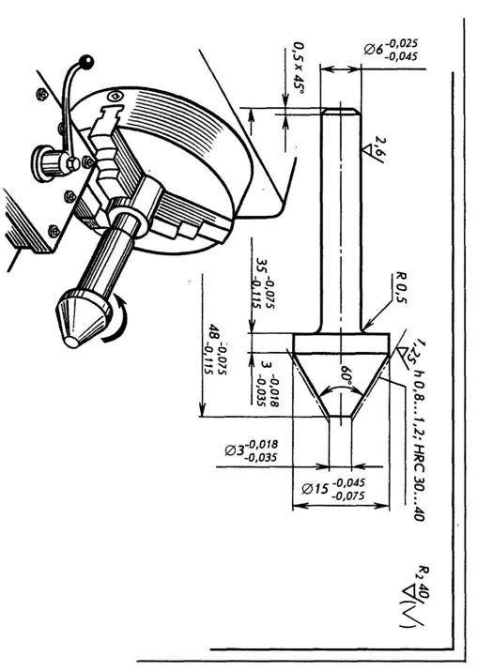
Рис. 14
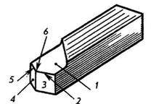
Рис. 15
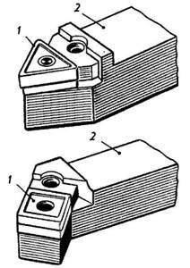
Рис. 16
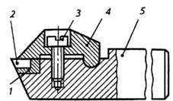
Рис. 17
Токарные автоматы и полуавтоматы. Токарные автоматы — станки, на которых установка и закрепление заготовок, основные вспомогательные движения автоматизированы. Рабочий ведет лишь наблюдение за их работой, периодически загружает станок заготовками и контролирует размеры.
Токарные автоматы подразделяются на одношпиндельные и многошпиндельные. Одношпиндельные автоматы в основном применяются для обработки деталей из прутков диаметром до 036 мм, а многошпиндельные — для обработки изделий из прутков 015...200 мм.
Полуавтоматы — станки, у которых все движения автоматизированы. Заготовки на них устанавливает и снимает рабочий.

Обработка на строгальных и долбежных станках

На этих станках (рис. 18) обрабатывают плоскости, пазы, выемки различных профилей, фасонные отверстия, шпоночные канавки и др.
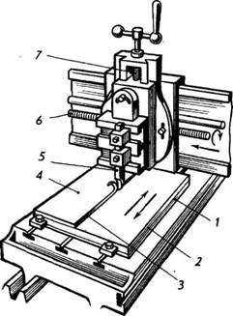
Рис. 18
Работа на таком станке производится в следующей последовательности. Вначале разметчик с помощью кернов 2 и разметочных рисок 1 наносит на заготовке 4 контур будущей детали. Затем деталь устанавливается на станок и резец 5, закрепленный в суппорте, снимает (срезает) припуск 3. С помощью ходовых винтов — поперечного 6 и вертикального 7 резец можно перемещать в горизонтальном и вертикальном направлениях.
В зависимости от характера производимой работы строгальные станки подразделяются на поперечно-строгальные, продольно-строгальные и долбежные. На рис. 19 изображен поперечно-строгальный станок, предназначенный
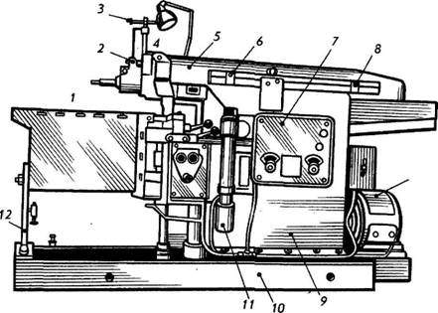
Рис. 19
для строгания горизонтальных, вертикальных и наклонных поверхностей на заготовках мелких и средних деталей, а также для прорезания в деталях прямолинейных канавок, выемок и пазов.
Основные узлы станка: основание (фундаментальная плита) 10 и станина 9, по горизонтальным направляющим которой перемещается ползун 5 с суппортом 2. По вертикальным направляющим станины перемещается стол 1, который для большей устойчивости поддерживается опорной стойкой 12.
Обрабатываемая деталь закрепляется на столе, горизонтальная и вертикальная поверхности которой имеют для этой цели Т-образные пазы. Резец закреплен в резцедержателе, установленном в суппорте 2, и с помощью рукоятки1 и ходового винта 4 может менять свое положение. В рабочее состояние станок приводится от электродвигателя 8. На станке имеется гидропанель 7 для управления гидравлическими устройствами, в том числе приводом подач 11. Перемещение стола ограничивают переставные упоры 6.
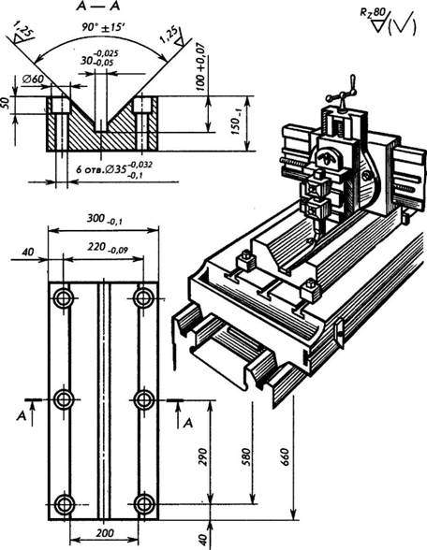
Рис. 20
На рис. 20 показан пример чертежа типовой детали, фигурный профиль которой выстрагивается на строгальном станке.
Долбежный станок (рис. 21) применяется главным образом для обработки шпоночных пазов и различных фасонных отверстий в условиях единичного и мелкосерийного производства. При обработке резец 4, закрепленный в суппорте 3, вместе с ползуном 2 совершает вертикальное возвратно-поступательное движение по направляющим станины 1. Стол 5 обеспечивает продольную, поперечную и круговую подачу.
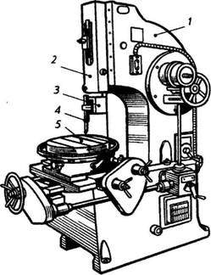
Рис. 21

Обработка на сверлильных станках

Сверлильные станки применяются для сверления и дальнейшей обработки поверхностей. В зависимости от расположения шпинделя сверлильные станки разделяются на вертикальные, горизонтальные, радиальные и др.
Вертикально-сверлильный станок современной конструкции (рис. 22) включает основание 11, колонну 7, коробку скоростей 4, коробку подач 6, электродвигатель 5 и стол 12, на котором устанавливают обрабатываемую деталь. Коробка скоростей с приводным электродвигателем, как видно из рисунка, монтируется на верхней части колонны. Основание выполняется пустотелым и одновременно служит баком для сбора охлаждающей жидкости. Коробка подач со шпиндельным узлом и стол могут перемещаться по направляющим колонны и закрепляться в нужном положении в соответствии с размерами обрабатываемой детали.
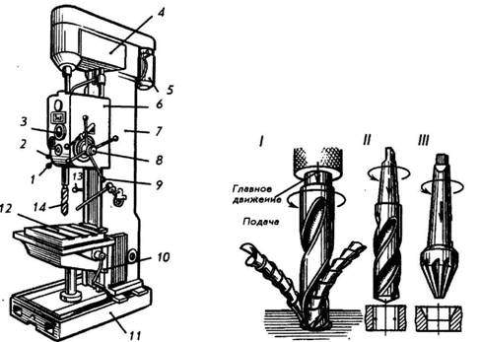
Рис. 22
Режущим инструментом любого сверлильного станка являются: сверло, зенкер, развертка и др., закрепленные в шпинделе 14 станка.
Органы управления: 1 — рукоятка пуска и остановка станка; 2 и 13 — рукоятки переключения скоростей и подач шпинделя; 3 — маховичок медленной ручной подачи шпинделя; 8 — кольцо включения ручной подачи шпинделя; 9 — штурвал ручного подъема и опускания шпинделя; 10 — рукоятка перемещения стола.
Сверление отверстий диаметром до 80 мм в сплошном металле осуществляется с помощью спиральных сверл. Для сверления отверстий диаметром свыше 80 мм применяют сверла специальных конструкций. На рис. 23 приведены основные части сверла (I — спиральное сверло, II — сверло, оснащенное твердосплавной пластинкой).
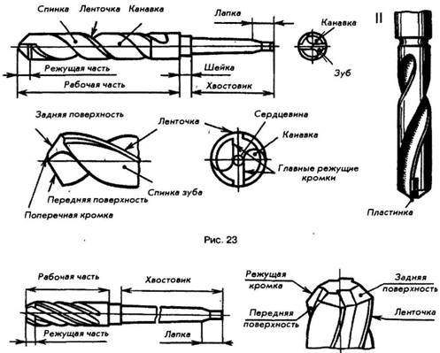
Рис. 24
Кроме спиральных, применяют перовые, пушечные и ружейные сверла. Первое сверло проще в изготовлении, но незначительно уступает спиральному в производительности и точности сверления. Пушечное сверло применяют для глубоких сверлений в валах, шпинделях, в стволах винтовок и орудий. Точность сверления такими сверлами весьма высокая.
Многие сверла, как и резцы, оснащаются пластинками из твердых сплавов (особенно ВК6 и ВК8) или выполняются в виде монолитного твердосплавного инструмента. Эти сверла применяют для сверления чугуна, пластмасс, стекла и др. При сверлении закаленных сталей рекомендуется применять твердые сплавы марки Т15К6.
Зенкерованием называют обработку (расширение) предварительно просверленных, штампованных или литых отверстий с целью придания им строго цилиндрической формы, достижения большей точности и более высокого параметра нормирования шероховатости поверхности.
К зенкерованию прибегают преимущественно как к промежуточной операции между сверлением и развертыванием. Осуществляется зенкерование посредством инструмента, называемого зенкером (рис. 24). Зенкеры отличаются от сверл устройством режущей части и большим числом режущих кромок.
Развертывание — операция чистовой обработки отверстий, обеспечивающая высокую точность размеров и необходимую шероховатость поверхности. Она выполняется с помощью инструмента, называемого разверткой (рис. 25).
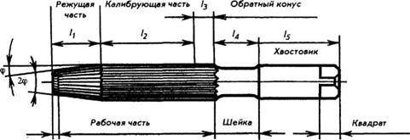
Рис. 25
По способу применения развертки делятся на машинные (применяются на различных станках) и ручные (работа этими развертками производится вручную). Развертки изготавливают из инструментальных сталей или оснащаются пластинками из твердых сплавов.
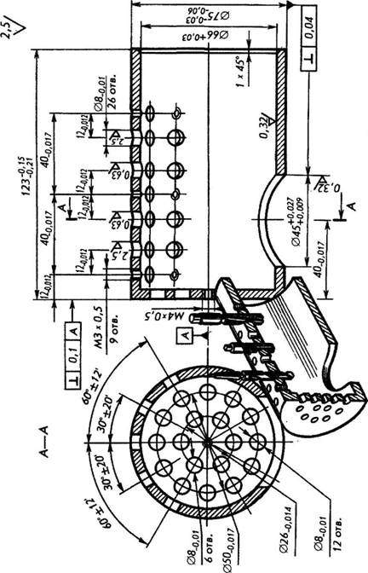
Рис. 26
Зенкование — обработка входной или выходной части отверстия с целью снятия фасок, заусенцев, а также образования углублений под головки болтов, винтов и заклепок. Инструменты, применяемые для этой цели, называют зенковками. По форме режущей части они подразделяются на конические и цилиндрические. Цилиндрические зенковки с торцовыми зубьями применяют для обработки углублений под головки болтов, заклепок, шурупов, под плоские шайбы, а также для подрезания торцов, плоскостей бобышек, для выборки уступов и углов.
На рис. 26 дан пример чертежа детали, в которой после обработки на токарном станке отверстия сверлят и зенкуют, а в некоторых из них нарезают резьбу.

Обработка на фрезерных станках

На фрезерных станках можно обрабатывать плоскости, фасонные поверхности, прорезать пазы, нарезать зубья зубчатых колес, резьбу, разрезать металл.
При фрезеровании шпиндель фрезерного станка вместе с фрезой совершает вращательное (главное) движение, а заготовка, закрепленная на столе станка, получает прямолинейное перемещение — движение подачи, перпендикулярное к оси фрезы.
Существуют различные типы фрезерных станков: вертикально- фрезерные, горизонтально-фрезерные, консольно-фрезерные, бесконсольно-фрезерные, продольно-фрезерные, копировально-фрезерные и др. Кратко остановимся на двух из них консольно-фрезерном и копировально-фрезерном,
Для консольно-фрезерного станка (рис. 27) характерно перемещение стола с обрабатываемой деталью в любом из трех взаимно перпендикулярных направлений.
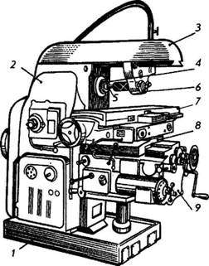
Рис. 27
Станок состоит из следующих частей: станины 2 (коробчатой формы), в которой смонтированы коробка скоростей и управление коробкой, шпиндельного узла 4, хобота 3 с подвеской 6, служащей для поддержания шпиндельных фрезерных оправок 5, консоли 9, поперечных салазок 8, продольного стола 7, на котором устанавливают обрабатываемую деталь, и плиты 1 основания.
Основные типы фрез. Фреза представляет собой режущий инструмент, снабженный несколькими зубьями. Каждый из зубьев представляет собой резец, снимающий стружку.
Процесс резания при фрезеровании отличается от непрерывного резания при точении и сверлении тем, что зубья фрезы работают не все сразу, а попеременно. Этим обеспечивается стойкость инструмента, а наличие у фрезы большого количества зубьев повышает производительность обработки.
Основные операции, выполняемые фрезерованием с применением различных фрез, показаны на рис. 28. Цилиндрические (рис. 28.1) и торцовые (рис. 28.2) фрезы применяют для обработки плоскостей; дисковые, концевые, пазовые и угловые (рис. 28.3) — для получения канавок и пазов; фасонные — для обработки фасонных поверхностей (рис. 28.4); модульные дисковые (рис. 28.5) и пальцевые (рис. 28.6) — для нарезания зубьев зубчатых колес.
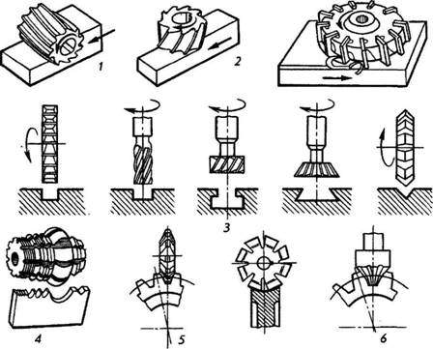
Рис. 28
Фрезы изготовляют из легированных сталей марок 9ХС и ХВГ, быстрорежущей стали Р18, с пластинками твердого сплава Т15К6, Т14К8, ВК2, ВК4 и др.
На рис. 29 дан пример чертежа детали, прорези у которой выполняются дисковой фрезой на фрезерном станке.
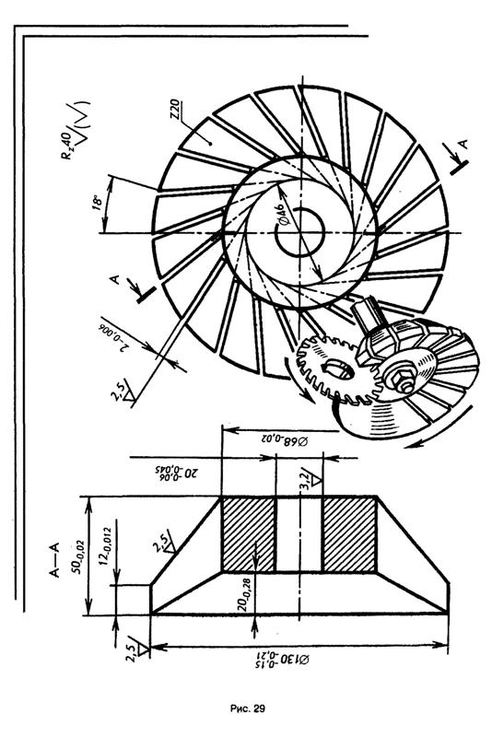

Протяжные станки и протягивание

Протягивание — высокопроизводительный процесс обработки отверстий различной формы и сложных наружных контуров многолезвийным режущим инструментом — протяжкой. При протягивании достигаются высокая точность обработки и высокие параметры нормирования шероховатости поверхности.
Протяжные станки делятся на типы по следующим признакам: 1 — назначению — для внутреннего и наружного протягивания; 2 — направлению рабочего движения — на горизонтальные и вертикальные; 3 — количеству кареток — с одной, двумя или несколькими; 4 — роду автоматизации — простые, полуавтоматы и автоматы.
Производительность при протягивании в несколько раз больше, чем при строгании и даже фрезеровании. Протягивание осуществляется многолезвийным режущим инструментом — протяжкой, получающим поступательное движение относительно изделия. Движение резания в основном прямолинейное и реже вращательное.
Процесс протягивания представлен на рис. 30.
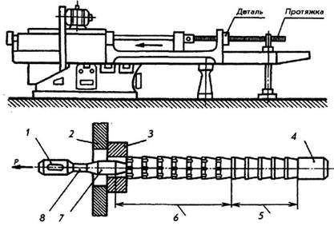
Рис. 30
Элементы протяжки: 1 — хвостовик; 4 — направляющая; 5 — калибрующая часть; 6 — режущая часть; 7 — передняя направляющая; 8 — шейка.
Заготовка 3 устанавливается на кронштейне протяжного станка 2, после чего в ее отверстие (предварительно полученное или черновое) вставляют хвостовик протяжки, который соединяют с ползуном станка.
Зубья режущей части выполнены так, что каждый последующий зуб протяжки расположен выше предыдущего на величину толщины срезаемогоим слоя (0, 01... 0,05 мм). Таким образом, если первый зуб протяжки начинает резание, то последний его заканчивает.
Разновидностью протяжки является прошивка. У прошивки сила протягивания при резании прилагается не к хвостовику, а к заднему торцу, как показано на рис. 30.
Протяжки изготовляются из инструментальной стали — легированной и быстрорежущей.
На рис. 31 дан пример чертежа детали, рабочая часть которой — зубья изготовлены протяжкой на горизонтально-протяжном стане.
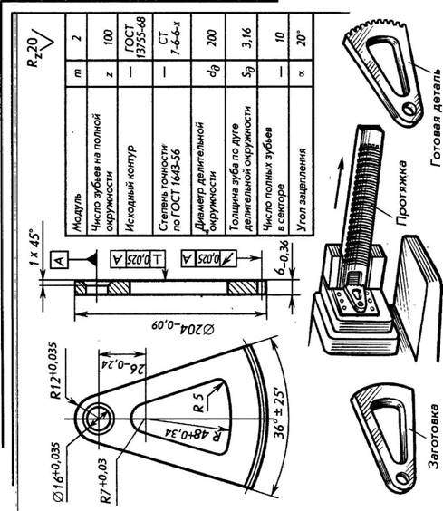
Рис. 31

Нарезание резьбы

Чем нарезают резьбу?
Основные методы создания резьбы следующие: 1 — нарезание резьбовыми резцами или резьбовыми гребенками; 2 — нарезание плашками, резьбонарезными головками и метчиками; 3 — накатывание при помощи плоских или круглых накатных плашек; 4 — фрезерование с помощью специальных резьбовых фрез; 5 — шлифование абразивными кругами.
Нарезание резьбы резцами. С помощью резьбовых резцов и гребенок на токарно-винторезных станках нарезают резьбу как наружную, так и внутреннюю (внутренняя резьба, начиная с диаметра 12 мм и выше).
Способ нарезания резьбы резцами характеризуется относительно невысокой производительностью, поэтому в настоящее время он применяется в основном в мелкосерийном и индивидуальном производстве, а также при создании точных винтов, калибров, ходовых винтов и т. д. Достоинством этого способа является простота режущего инструмента и сравнительно высокая точность получаемой резьбы. Схематически он заключается в следующем (рис. 32): при одновременном вращательном движении детали, на которой нарезается резьба, и поступательном движении резца (на токарном станке — II) последний снимает (вырезает) часть поверхности детали в виде винтовой линии (I).
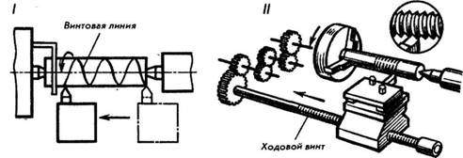
Рис. 32
Нарезание резьбы плашками и метчиками. На рис. 33 показаны плашки, которые по своим конструктивным особенностям делятся на круглые — I и II (лерки) и раздвижные — III (клупповые).
Круглые плашки, имеющие применение на монтажных, заготовительных и других работах, предназначены для нарезания наружной резьбы диаметром до 52 мм в один проход. Для более крупной резьбы применяют плашки особой конструкции, которые фактически служат лишь для зачистки резьбы после предварительной нарезки ее другими инструментами.
Раздвижные плашки состоят из двух половин, вставляющихся в клупп и постепенно сближающихся в процессе резания.
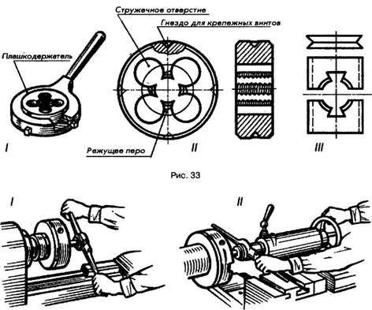
Рис. 33
При нарезании резьбы на металлорежущих станках (II) плашка устанавливается и закрепляется в специальном патроне или приспособлении (рис. 34). Деталь подается в калибрующую часть вращающейся плашки. Внутреннюю крепежную резьбу в подавляющем большинстве случаев нарезают метчиками.
Метчик (рис. 35) представляет собой стальной стержень с резьбой, разделенный продольными прямыми или винтовыми канавками, образующими режущие кромки. Эти же канавки служат для выхода стружки. По способу применения метчики разделяются на ручные и машинные.
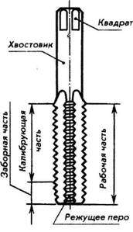
Рис. 35
Последовательность получения резьбы в глухих отверстиях такова (рис. 36): вначале высверливают гнездо, куда в дальнейшем будет завернута шпилька или винт. Диаметр сверла должен быть выбран из табл. рекомендуемых стандартом ГОСТ 9150-81 величин. Резьбу нарезают комплектом из двух или трех метчиков (малого, среднего и нормального, чистового) в зависимости от размера резьбы. Нарезать резьбу одним метчиком (нормальным) за один заход нельзя. Это ведет к поломке метчика.
Для метрической резьбы с крупным шагом и дюймовой резьбы комплект состоит из трех метчиков, для метрической резьбы с мелким шагом и трубной резьбы — из двух.
Накатывание резьбы. Основной промышленный метод изготовления резьбы в настоящее время — накатка на специальных резьбонакатных станках, имеющих корпус трехроликовой головки 1, ролико- держатель 2 и накатной ролик 3 (рис. 37). Деталь 4 зажимается в тисках суппорта. В этом случае при большой производительности обеспечивается получение высокого качества изделия (формы, размеров и шероховатости поверхности).
Процесс накатывания резьбы заключается в создании резьбы на поверхности детали без снятия стружки за счет пластической деформации поверхности обрабатываемой детали. Схематически это выглядит так. Деталь прокатывают между двумя плоскими плашками (рис. 38. I) или цилиндрическими роликами (рис. 38. II, III), имеющими резьбовой профиль, и на стержне выдавливается резьба такого же профиля. Наибольший диаметр накатываемой резьбы 25 мм, наименьший 1 мм; длина накатываемой резьбы 60...80 мм.
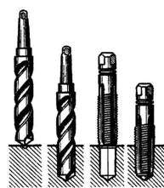
Рис. 36
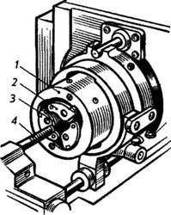
Рис. 37
Фрезерование резьбы. Фрезерование наружной и внутренней резьбы производится на специальных резьбофрезерных станках. В этом случае вращающаяся гребенчатая фреза при радиальной подаче врезается в тело детали и фрезерует резьбу на ее поверхности. Периодически происходит осевое перемещение детали или фрезы от специального копира на величину, равную шагу резьбы за время одного оборота детали (рис. 39).
Шлифование точной резьбы. Шлифование как способ создания резьбы применяется главным образом для получения точной резьбы на сравнительно коротких резьбовых деталях, например резьбовых пробках — калибрах, резьбовых роликах и т. д.
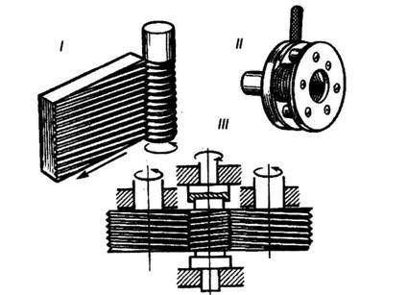
Рис. 38
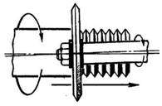
Рис. 39
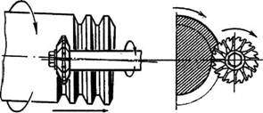
Рис. 40
Сущность процесса заключается в том, что шлифовальный круг, расположенный к детали под углом подъемна резьбы, при быстром вращении и при одновременном медленном вращении детали с подачей вдоль оси на величину шага резьбы за один оборот вырезает (вышлифовывает) часть поверхности детали. В зависимости от конструкции станка и ряда других факторов резьба шлифуется за два-четыре и более прохода (рис. 40).

Зубонарезание

Основной технологической операцией при изготовлении зубчатых колес является обработка их зубьев, на которую затрачивают 50...60% от общей трудоемкости механической обработки.
Нарезание зубьев на зубчатых колесах в производстве осуществляют фрезерованием, долблением, строганием, шлифованием, накатыванием, протягиванием и другими способами.
При изготовлении эвольвентных зубчатых колес различают два метода зубонарезания: копированием профиля режущего инструмента (метод деления) и обкатыванием (метод огибания).
Метод копирования. По методу копирования впадина между зубьями колеса образуется режущим инструментом (резцом, пальцевой или дисковой фрезой, протяжкой, шлифовальным кругом), имеющим профиль режущих кромок, одинаковый с профилем впадины обрабатываемого колеса.
Дисковой модульной фрезой на горизонтально-фрезерном станке (рис. 41) нарезают зубчатые колеса. Фреза 3 совершает вращательное движение, а стол станка 5 с нарезаемым колесом и делительной головкой* перемещается вдоль оси колеса (продольная подача). После того как впадина зуба профрезерована полностью, стол с заготовкой, посаженной на оправу 2, и делительной головкой отводится в исходное положение, а заготовка 1 с помощью делительной головки 4 поворачивается на один зуб или на один шаг. Далее фрезеруется следующая впадина и т. д.
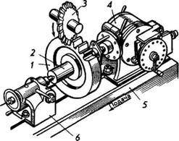
Рис. 41
При больших модулях** размеры дисковых фрез получаются очень большими, поэтому при нарезании зубчатых колес с модулем от 30 до 75 мм предпочитают применять пальцевые фрезы.
Метод обкатывания. При нарезании зубьев червячной фрезой (рис. 42.I) последней сообщают вращательное движение в направлении стрелки А и поступательное движение подачи в направлении стрелки В. Одновременно заготовка получает вращательное движение. Благодаря вращательным движениям фрезы и заготовки профили режущих кромок фрезы занимают по отношению к профилю зубьев колес ряд положений (рис. 42.II).Эвольвентные профили зубьев колеса образуются при этом как огибающие ряда положений кромок фрезы.
Другой инструмент, работающий по методу огибания, — режущее зубчатое колесо (долбяк), зубьям которого придана форма, обеспечивающая им режущие свойства. При нарезании зубьев долбяку придают возвратно-поступательное движение в направлении стрелки Н (рис. 42.III). Перемещаясь вниз, долбяк своими зубьями срезает с заготовки металл. Кроме того, долбяк и заготовка вращаются в направлении стрелок В и С. При вращении долбяк делительной окружностью D—D (рис, 42, IV) катится без скольжения по делительной окружности Е—Е заготовки в направлении стрелки Р. Эвольвентный профиль зуба долбяка при этом будет занимать ряд последовательных положений, как показано на рисунке. Эвольвентный профиль зуба колеса будет огибающей всех положений эвольвентного профиля зуба долбяка.
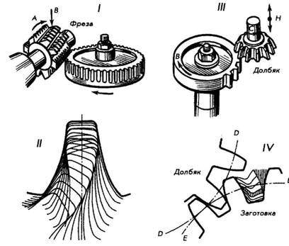
Рис. 42
Червячная фреза и долбяк — универсальные инструменты. Они имеют преимущественное применение при нарезании зубьев на зубчатых колесах.
Метод обкатывания наиболее точен и производителен и является основным при обработке зубчатых колес.
Наша промышленность выпускает различные зубообрабатывающие стенки. Так, нарезание зубьев методом обкатывания производится на зубофрезерных, зубодолбежных и зубострогальных станках.
* Делительная головка — устройство, применяемое большей частью для обработки на фрезерных станках деталей, требующих периодического поворота вокруг своей оси на любое наперед заданное число
** Модуль — зубчатого зацепления — число, выражающее кратность шага зубчатого зацепления числу 31.

Отделочные методы обработки деталей машин

Общие сведения. Каждая деталь машины должна иметь определенные эксплуатационные свойства — прочность, износостойкость, долговечность и т.д. Однако зависят они не только от материала, из которого деталь изготовлена, но и в значительной степени от шероховатости поверхности детали.
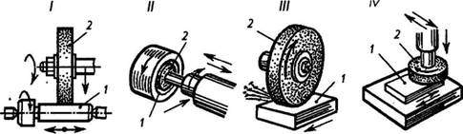
Рис. 43
Чистовая обработка выполняется не только для получения точной и гладкой поверхности, но и для наиболее высоких механических и физических свойств поверхностного слоя.
Бурный рост технического прогресса предъявляет все большие требования к современным машинам, а это заставляет машиностроителей искать новые более совершенные методы обработки поверхности деталей.
Шлифование — способ обработки материала при помощи режущего образивного инструмента 2 (рис. 43). Обрабатываемая поверхность 1 может быть цилиндрической и конической, фасонной и др.
Шлифованием можно затачивать инструменты, а при острой необходимости произвести отрезку, разрезку заготовок и т. д. В зависимости от характера обрабатываемых поверхностей шлифование можно разделить на следующие виды: наружное (рис. 43. I) и внутреннее (рис. 43. II), плоское периферией (рис. 43. III) или торцом круга (рис. 43. IV).
Абразивные инструменты состоят из зерен абразивного материала, сцементированных связкой. Это шлифовальные круги, головки, сегменты и бруски.
Обычно твердые материалы (закаленная сталь, твердые сплавы, чугун) шлифуются мягкими кругами, так как затупившиеся при этом зерна круга легко дробятся и выкрашиваются из связки, обнажая новые острые кромки, которые продолжают резание до нового затупления, и т. д. Таким образом, круг обладает способностью «самозатачиваться», т. е. восстанавливать автоматически в процессе работы остроту режущих кромок зерен, расположенных на поверхности круга. На рис. 44 показан процесс шлифования.
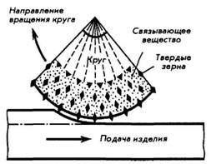
Рис. 44
Мягкую сталь обрабатывают твердыми кругами, для шлифования меди и латуни применяют мягкие крупнозернистые круги.
Твердые круги содержат наждачные корундовые, карборундовые порошки и порошки, твердость которых превышает твердость закаленной стали.
Мягкие круги содержат порошки из окисей хрома, алюминия, олова, железа, твердость которых ниже твердости закаленной стали.
Шлифовальные круги маркируют. Маркировка характеризует форму, размеры, род абразивного материала, зернистость, твердость, связку и другие параметры инструмента. Формы и размеры абразивных инструментов всех видов (круги, головки, бруски, сегменты) стандартизованы.
Из шлифовальных станков наибольшее распространение в массовом производстве получил плоскошлифовальный с прямоугольным столом, работающий периферией круга (рис. 45).
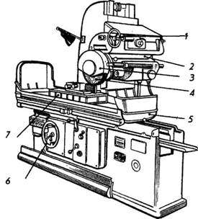
Рис. 45
Шлифуемая деталь устанавливается на магнитной плите 7, которая со столом 5 совершает движение подачи. Вращающийся шлифовальный круг 4, закрепленный в бабке 2 и прикрытый защитным кожухом 3, удаляет неровности, оставшиеся после предварительной обработки металлорежущими инструментами. Круг устанавливают в необходимое положение с помощью маховичков 1 и 6.
Притирка. Притирка, или доводка, — отделочная операция механической обработки деталей машин, приборов и других изделий. Этой операцией достигаются высокая точность (до 1-го класса) и высокий класс шероховатости обработки (до 14-го класса). Инструментом служит притир, изготовленный из более мягкого материала, чем обрабатываемый. Это может быть чугун марок СЧ 15 или СЧ 20, красная медь, твердые породы древесины и т. д. На поверхность этих материалов наносят абразивный порошок в масле или пасту.
Процесс насыщения поверхности притира абразивным материалом называется шаржированием.
Притиркой производят точную доводку резьбовых, круглых и гладких калибров, измерительных плиток, разверток и др.
В машиностроении этот процесс широко распространен при изготовлении шариков и роликов для Подшипников, а также коленчатых валов (доводка шеек), клапанов, цилиндров, плунжеров, поршневых колец и других деталей, требующих высокой точности или герметичности при соединении.
В настоящее время создано много различных конструкций притирочных станков и приспособлений от простых вращающихся дисков-притиров до самых сложных.
Хонингование. Это способ шлифовально-притирочной обработки наружных и внутренних цилиндрических поверхностей. Он производится специальным инструментом — хоном, состоящим из головки со вставленными по окружности абразивными брусками (рис. 46.I). На рис. 46.II дана схема хонингования.
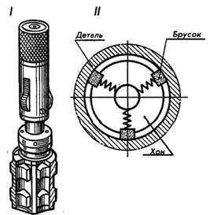
Рис. 46
Хонинговальная головка (хон) имеет два движения: сравнительно медленное вращательное вокруг оси обрабатываемого отверстия и возвратно-поступательного вдоль этой оси.
Хонинговальные головки имеют конструкцию, которая позволяет сдвигать или раздвигать бруски как во время ввода, так и вывода из отверстия, а также и в процессе работы для получения нужного размера по диаметру. Устройство головок дает возможность брускам самоустанавливаться, плотно прижимаясь к поверхности обрабатываемого отверстия. Бруски приклеиваются к подвижным колодкам-башмакам, которые стягиваются к центру головки пружинами.
Хонингованием может быть получена шероховатость обработанной поверхности R_{а}0,32...0,080. Хонингование выполняется на хонинговальных станках. По своему устройству они напоминают сверлильные станки.
Суперфиниширование — один из наиболее производительных процессов обработки. Этим способом обрабатываются главным образом наружные поверхности тел вращения и плоскостей. Сущность процесса состоит в том, что головке с абразивными брусками 1 с очень мелкой зернистостью сообщается возвратно-поступательное, колебательное движение, а обрабатываемой детали 2 — вращательное (рис. 47).
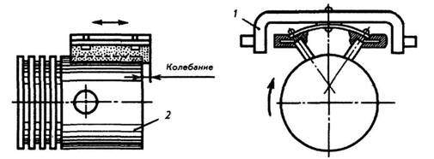
Рис. 47
Процесс суперфиниширования широко применяется для обработки ответственных деталей автомобильных и авиационных двигателей (поршней, шеек коленчатых валов, подшипников и т. д.).
Суперфиниширование позволяет получить шероховатость поверхности R_{z}0,160...0,040, в отдельных случаях R_{z}0,100...0,050.
Полирование — отделочная операция, которая применяется для придания поверхности детали металлического блеска, повышения долговечности и внешней красоты, или как подготовительная операция перед хромированием, никелированием и другими покрытиями.
Полировальники обычно имеют форму круга и вращаются с большой скоростью. Для предварительного полирования применяются абразивные порошки, стеклянная и наждачная шкурка, а для окончательного полирования — полирующие составы, пасты, для наведения блеска — фетр и стекло. Широкое применение для полирования находит паста ГОИ — смесь абразивного порошка с поверхностно-активными веществами. В этом случае шероховатость поверхности может быть доведена до зеркального блеска.
Полирование выполняется как на простых полировальных станках, так и на полуавтоматических и автоматических.
Прогрессивные методы механической обработки. В современном машиностроении для заточки инструментов и резки металлов применяют прогрессивный метод анодно-механической обработки. Этот метод применяется также для обработки деталей машин, требующих высокого качества шероховатости поверхности и точности размеров.
Сущность процесса анодно-механической обработки состоит в электрохимическом и механическом воздействии на обрабатываемую поверхность.
Производительность этого процесса не уступает производительности при хонинговании и суперфинише и, что самое главное, не зависит от механических качеств обрабатываемого металла.
Известен также процесс чистовой обработки поверхностей деталей машин жидкой абразивной струей. Суть этого процесса заключается в том что зерна абразива, хорошо перемешанные с жидкостью под давлением в несколько атмосфер, направляются на поверхность и сглаживают на ней гребешки (рис. 48).
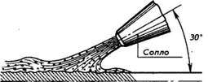
Рис. 48
Большим достоинством этого процесса является то, что для него доступны поверхности любой формы и любых размеров.
Весьма эффективен метод отделки и поверхностного упрочнения деталей алмазнымвыглаживанием. Выглаживанию легко поддаются поверхности стальных деталей, цементированные и азотированные, имеющие твердые покрытия, а также детали из бронзы и других сплавов. Осуществляется зтот процесс на токарных или расточных станках и не требует особой оснастки. Кристалл алмаза 3, закрепленный в оправке приспособления 1 и 2 (рис. 49), перемещается вместе с суппортом станка. Наконечник для выглаживания обычно изготовляют из искусственных алмазов.
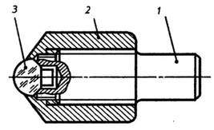
Рис. 49
Разновидностью алмазноговыглаживания является процесс вибрационного выглаживания или виброобкатывания. Конструкции виброобкатных головок бывают разные.
Все они крепятся на суппорте токарного станка и перемещаются вместе с ним.
Существуют и другие прогрессивные методы обработки деталей. Рассмотрим некоторые из них.
Ультразвуковая обработка. Этот метод обработки основан на применении упругих колебаний сверхзвуковой частоты (16 ... 20 тыс. колебаний в секунду). Ультразвуковые колебания получают чаще всего с помощью специальных устройств-излучателей. Для обработки металлов и твердых материалов обычно используют магнитострикционные* излучатели.
С помощью ультразвука можно сверлить, шлифовать, сваривать, паять, разрезать и выполнять многие другие работы. Так, например, еще недавно нельзя было обнаружить скрытые дефекты в материале, теперь на помощь человеку приходит ультразвук, магнитное поле, рентген, гамма-лучи, интроскопия (внутривидение)**.
Электроискровая обработка. Электроискровой метод обработки металлов основан на явлении электрической эрозии. Электроэрозия разрушает поверхность металла под воздействием искр, получаемых от электрических разрядов. В результате можно получить в металле любой твердости отверстия размерами 0,15 мм и менее, профильные канавки, пазы (в штампах, волочильных досках, режущем инструменте и др.).
Светолучевая обработка металлов. Эта обработка основана на использовании мощного светового луча, который посредством оптической системы фокусируется на обрабатываемую поверхность, создавая температуру в несколько тысяч градусов. Источником энергии является лазер — прибор, излучающий свет в виде направленного луча. Этот луч используется для обработки небольших отверстий, пазов, разрезки заготовок из материалов, имеющих любые физико-механические свойства.
* Магнитострикция — способность некоторых материалов (кобальта, никеля, их сплавов и др.) изменять геометрические размеры под действием магнитного поля, а при его снятии — восстанавливаться в первоначальных размерах.
** Метод контроля, позволяющий видеть дефекты внутри непрозрачных тел.

Станки с программным управлением

В настоящее время станки с программным управлением находят все большее применение. Они значительно повышают производительность труда, дают возможность вести обработку изделий без применения сложной и дорогостоящей оснастки. На вертикально-фрезерных станках с наибольшей эффективностью можно вести обработку сложных фасонных деталей, а на токарных и револьверных — обрабатывать различные детали типа тел вращения.
Большое распространение в заводских условиях получили сверлильные и расточные станки, служащие для обработки группы отверстий по заданным координатам. Но в наибольшей степени идея программирования получила применение в комбинированных многооперационных станках. Эти станки позволяют, не переустанавливая заготовку, выполнять такие работы, как сверление, зенкерование, растачивание, фрезерование и нарезание резьбы. Многооперационные станки применяются главным образом в крупносерийном и массовом производстве, особенно при обработке корпусных деталей.
Все большее значение приобретают в заводских условиях станки, оснащенные системами автоматического (адаптивного) управления. Применение этих систем позволяет оптимизировать режим обработки, а это в свою очередь положительно сказывается на повышении производительности труда и точности обработки деталей.
На рис. 50 показан круглошлифовальный станок ЗА151Ц с программным управлением. Система программного управления станка учитывает, что заготовка 3, поступающая на шлифовальный станок, представляет собой валик с заданными размерами как по длине, так и по диаметру и отличается от готовой детали лишь на величину припуска на шлифование. Поэтому оказалось возможным использовать шлифуемый валик в качестве носителя значительной информации, связанной с выполнением установочных и продольных рабочих перемещений. Эта информация содержит сведения о положении заготовки относительно режущей кромки шлифовального круга в каждый момент шлифования и воспринимается с помощью оригинального электромеханического ощупывающего устройства 2, расположенного в пульте управления 1 циклом.
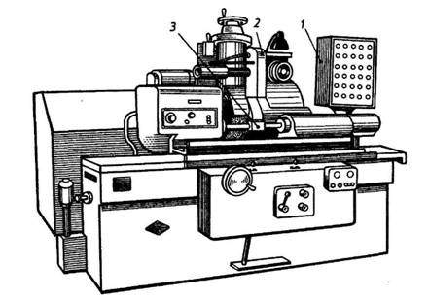
Рис. 50

Автоматические поточные линии

Комплексно автоматизировать процесс обработки деталей можно с помощью нескольких станков-автоматов, обеспечивающих последовательную обработку детали по всем операциям технологического процесса. Но для этого необходимо, чтобы станки работали в синхронном режиме и были связаны между собой общими транспортными устройствами и, конечно, общим механизмом управления. Такая система механизмов называется автоматической поточной или автоматической линией.
Станками-автоматами для автоматических поточных линий часто служат агрегатные специальные высокопроизводительные станки, собираемые в основном из стандартизованных деталей и сборочных единиц, а также универсальные станки, переведенные на автоматический цикл работы.
На рис. 51 дан общий вид автоматической поточной линии из агрегатных станков. Основные элементы линии: пульт управления 1; позиции загрузки и разгрузки 10 и 7; траспортирующее устройство 9 для передачи заготовки с операции на операцию; силовые головки 2,4,5 и 8 трех агрегатных станков линии и расположенный между ними кантователь 3; гидроаппаратура 6.
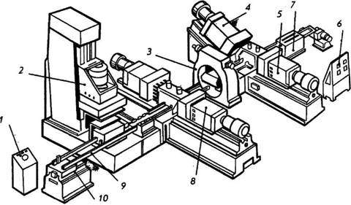
Рис. 51
В качестве агрегатов для обеспечения поступательного движения инструментов применяются самодействующие суппорты или силовые головки, выполняющие те или иные операции.
Каждая из головок имеет свой исполнительный орган с инструментами, самостоятельный привод и несложный передающий механизм. Благодаря унификации таких сборочных единиц, из них можно подбирать любое сочетание операций и располагать их в требуемой последовательности, в соответствии с данным технологическим процессом.
При изменениях процесса обработки можно легко перестраивать линию, изменять подбор и расположение головок. Таким образом, хорошо сочетаются два важных принципа автоматизации: разделение сложного процесса обработки на составляющие его простые операции и комбинирование этих операций в одном агрегате.
Для перемещения деталей по линии применяются транспортеры разнообразных типов. Небольшие детали простой формы транспортируют с помощью лотков, желобов или труб, по которым движутся детали. В более сложных транспортерах используются так называемые шаговые или грейферные устройства, одни из которых толкают детали, другие захватывают их и переносят, обеспечивая точную подачу деталей.

Универсальные сборочные роторные автоматы

Основным звеном роторного автоматического устройства являются роторы — вращающиеся цилиндры. Они выполняют транспортные (питающие и снимающие роторы) и рабочие (сборочные роторы) операции.
Общий вид пространственной компоновки роторного автоматического устройства для выполнения сборочных операций показан на рис. 52.
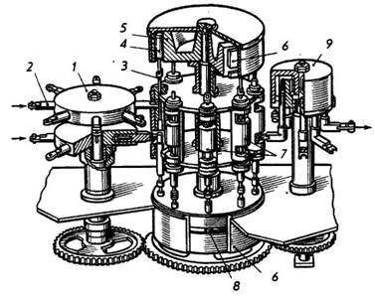
Рис. 52
Головка транспортно-питающего ротора 1 состоит из двух ярусов, в которых расположены захватные органы в виде клещей 2. Разнородные детали подаются из двух питателей, как показано стрелками, захватываются и на различных уровнях поступают в блоки инструментов 7. При обкатывании роликов-ползунов 4 по радиальным и торцовым копирам 6 и 8, которые расположены в верхнем и нижнем барабанах 5 ротора, собираемые детали подаются пуансонами 3 в центрирующие матрицы и выполняется сборка (запрессовка). После завершения операции детали пуансоном 3 перемещаются вниз, откуда принимаются захватными органами последующего транспортирующего ротора 9, который передает их на следующий рабочий ротор.
Таким образом, в состав роторных сборочных устройств входят рабочие роторы с соответствующими инструментальными блоками (сборочными позициями) и транспортирующие роторы, которые принимают детали из загрузочных устройств и передают их в рабочие роторы (транспортно-питающие роторы) или просто передают детали и сборочные единицы от одного рабочего ротора к другому.
Кроме того, в состав роторных сборочных устройств входят также механизмы загрузки и контрольные механизмы. Из примера виден принцип роторного устройства для автоматической сборки прессовых соединений. Конструкция устройства может меняться в зависимости от условий сборки, количества деталей, собираемых в единицу времени, сложности собираемого узла.
В некоторых случаях сборка не заканчивается непосредственным соединением деталей. Часто бывает необходимым закрепить соединенные детали клепкой, развальцовкой, пайкой, сваркой или склеиванием. Автоматы для этих работ применяют на многих предприятиях.

